ste práctico utilizará 2 schemas de bases de datos:
- sakila
- practico8
Para utilizar el schema practico8 debe realizar el import de datos, cargando el archivo disponible (practico8.sql), el cual debe descomprimir previamente. Se sugiere realizar el import utilizando MySQL Workbench (Menú Server / Data Import).
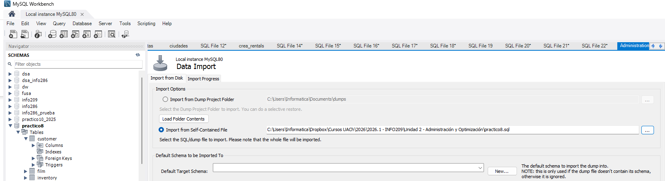
El schema practico8 contiene las siguientes tablas:
- customer, film, inventory son copias de las tablas respectivas de sakila, pero no tienen ningún índice.
- rental contiene 3.882.482 registros, con arriendos que van desde el año 2005 a 2027. La tabla no tiene índices.
- rental2 también contiene 3.882.482 registros, con arriendos que van desde el año 2005 a 2027. La tabla sí tiene llave primaria, índices y llaves foráneas a tablas del schema sakila.

Objetivo del práctico: Realizar consultas a la base de datos, comparando el desempeño con y sin índices, tanto desde el punto de vista analítico como práctico.
Paso 1: Carga de datos.
- Importar los datos proporcionados al schema practico8.
- Verificar que los datos fueron cargados correctamente.
Tabla | # registros
Customer | 599
Film | 1000
Inventory | 4581
Rental | 3882482
Rental2 | 3882482

Paso 2: Utilizando las fórmulas vistas en clases estime el n° de operaciones para las siguientes consultas. En caso de que considere que la consulta utilizaría índices, debe indicar cuál o cuáles usaría.
- Select * from practico8.rental where rental_id =100000;
- Select * from practico8.rental2 where rental_id =100000;
- Select * from practico8.rental where inventory_id =1;
- Select * from practico8.rental2 where inventory_id =1;
Paso 3: Estimar el n° de operaciones para las consultas a) y b), si las tablas rental y rental2 tuviesen 100 veces más registros cada una (388.248.200). Indicar en cuántas veces se incrementaría la cantidad de operaciones en cada caso.

Paso 4: Revisar el plan de ejecución de las consultas anteriores, indicando si este coincide o no con sus supuestos. Se le pedirá que explique uno de ellos (cualquiera), pero debe mostrar los 4.
- Select * from practico8.rental where rental_id =100000;
- Select * from practico8.rental2 where rental_id =100000;
- Select * from practico8.rental where inventory_id =1;
- Select * from practico8.rental2 where inventory_id =1;

Paso 5: Implemente una consulta que cuente cuántas veces se arrendó en el año 2005 la película con film_id =1.
- Utilice las tablas rental e inventory del schema sakila.
- Utilice las tablas rental e inventory del schema practico8.
- Utilice la tabla rental2 e inventory del schema practico8.
Ejecute cada consulta 10 veces y registre el tiempo promedio de ejecución.
Explique las similitudes y diferencias en los planes de ejecución de las 3 consultas.

Paso 6: Creación de índices.
Considere la siguiente consulta:
select first_name, last_name, count(*)
from practico8.customer c, practico8.rental r
where
c.customer_id = r.customer_id and
r.inventory_id in (
select i.inventory_id from sakila.inventory i where i.film_id = 1
)
group by first_name, last_name;

Revise el plan de ejecución de esta consulta.
¿Qué índice(s) sugiere crear, para mejorar el tiempo de respuesta?
¿Cambia el plan de ejecución? ¿Utiliza el/los índice(s) que ha creado? ¿Cambia el tiempo de respuesta al crear el/los índice(s)? En caso de crear más de un índice, indique cuál es el aporte de cada uno, en términos de mejora del tiempo de respuesta. Compare el tiempo de ejecución promedio, considerando al menos 5 ejecuciones, con valores diferentes de film_id.

